รูปภาพประกอบกิจกรรม
กิจกรรมที่1ให้ความรู้และปรับเปลี่ยนพฤติกรรมสุขภาพในกลุ่มเสี่ยงต่อโรคความดัน เบาหวาน อ้วน ลงพุง ในพื้นที่นำร่อง ม.3 ม.4 และม.7 ต.กะรุบี อ.กะพ้อ จ.ปัตตานี

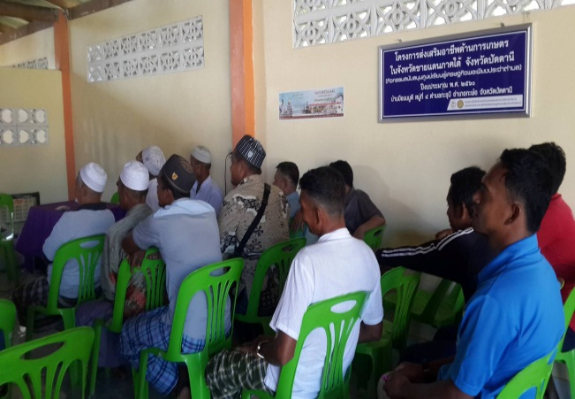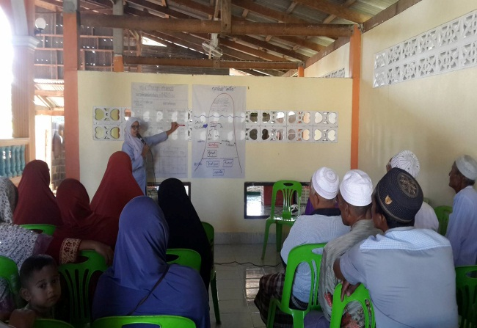

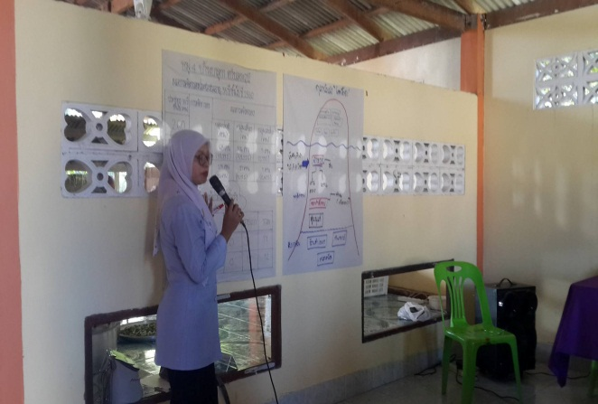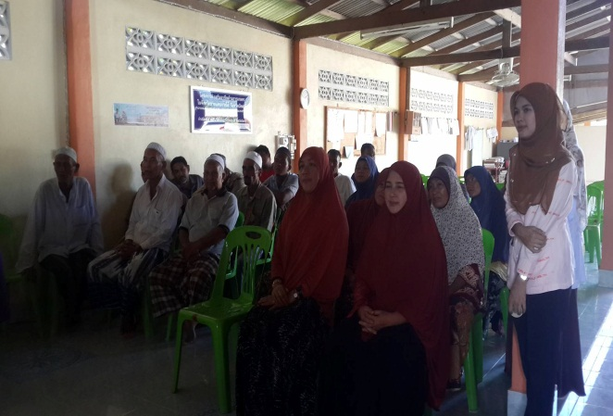

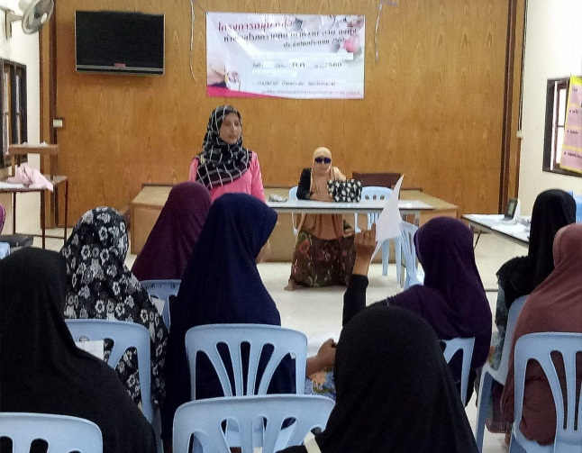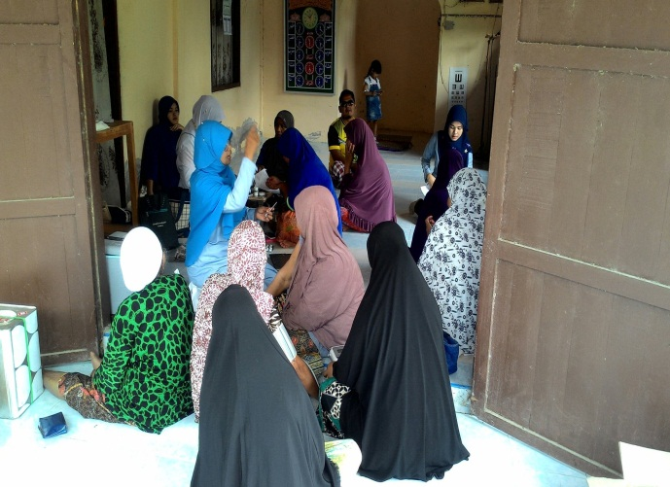

กิจกรรมที่ 2 แลกเปลี่ยนเรียนรู้กลุ่มเสี่ยงเกี่ยวกับการปรับเปลี่ยนพฤติกรรมในพื้นที่นำร่อง ม.3ม.4 และม.7 ต.กะรุบี อ.กะพ้อ จ.ปัตตานี

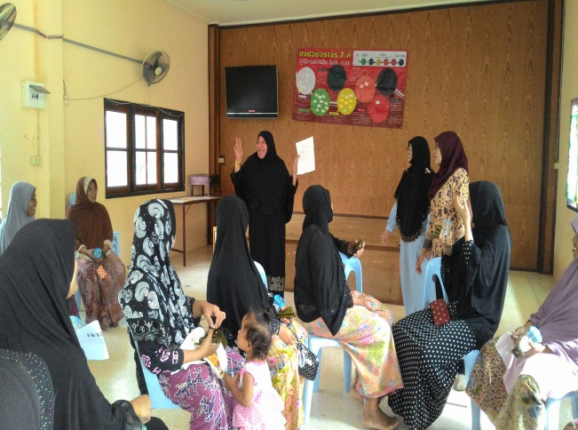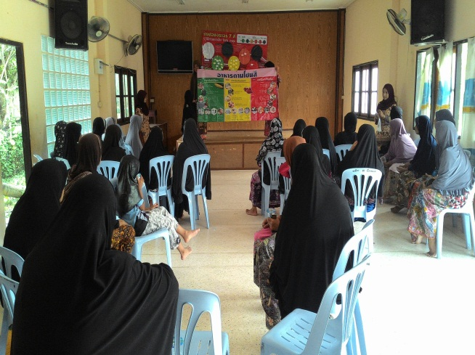

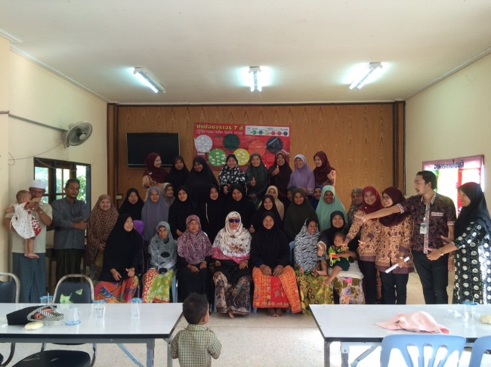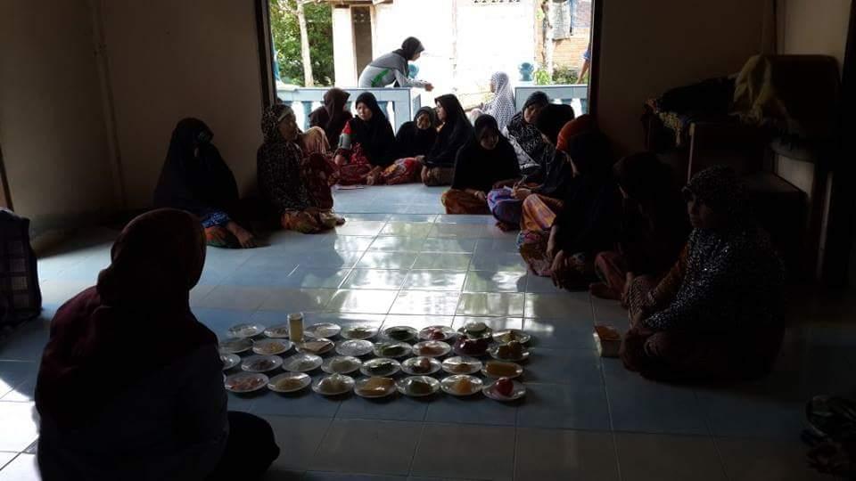

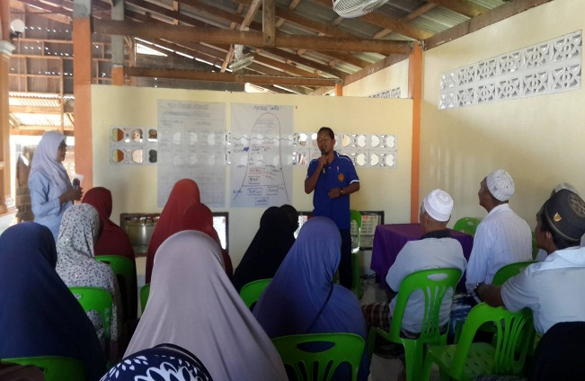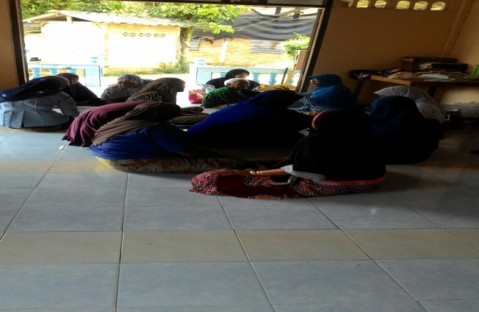

กิจกรรมที่3 กิจกรรมให้ความรู้เรื่องการออกกำลังกายพร้อมสอนวิธีการออกกำลังกายด้วยไม้พลองในพื้นที่
ม.3 ม.4 และม.7 ต.กะรุบี อ.กะพ้อ จ.ปัตตานี

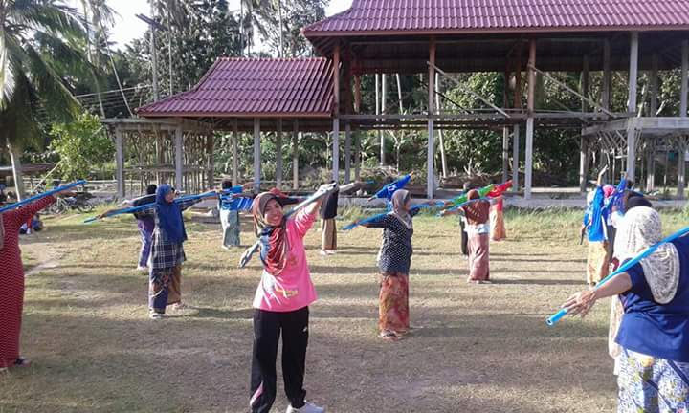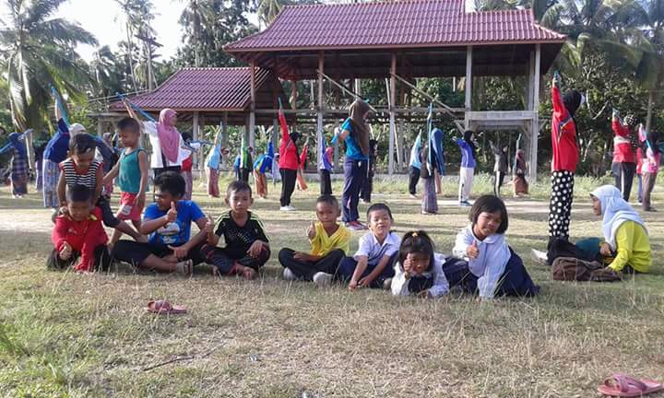

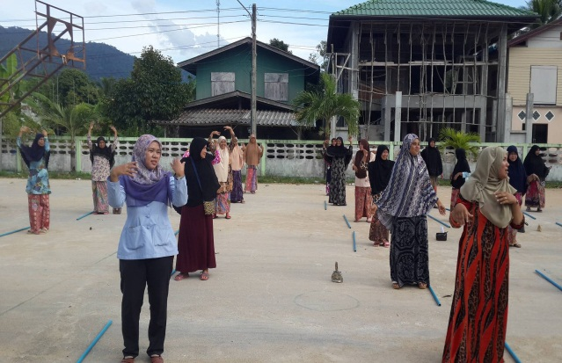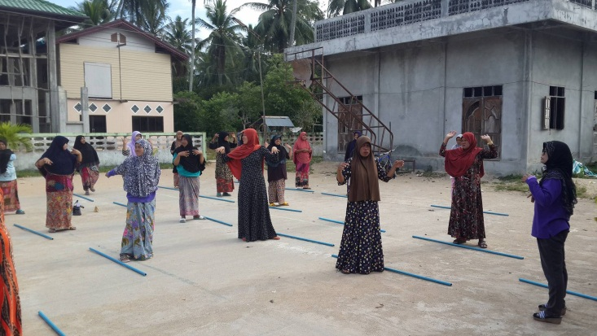

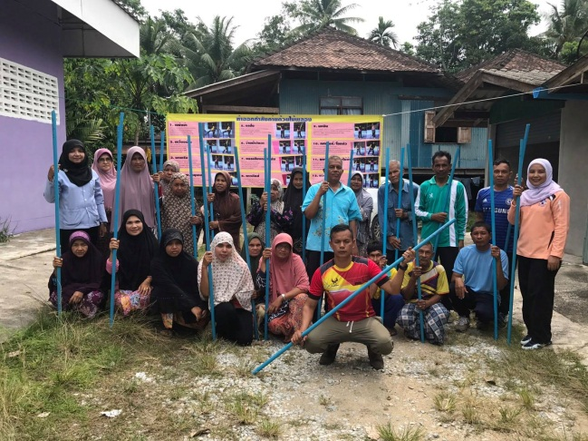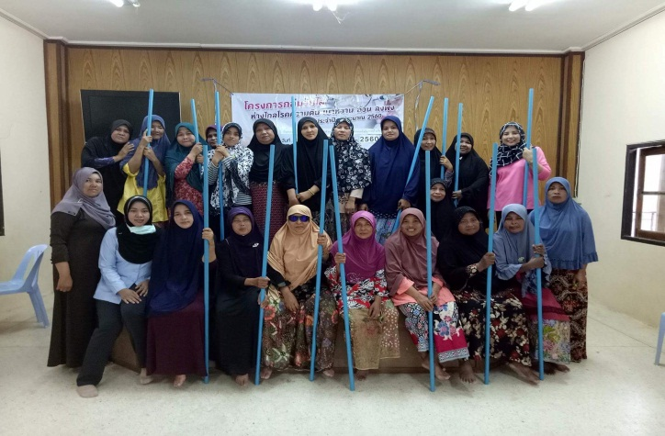

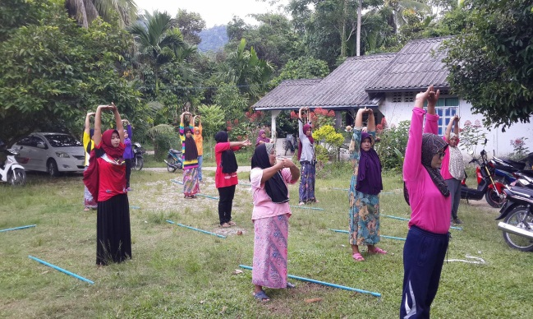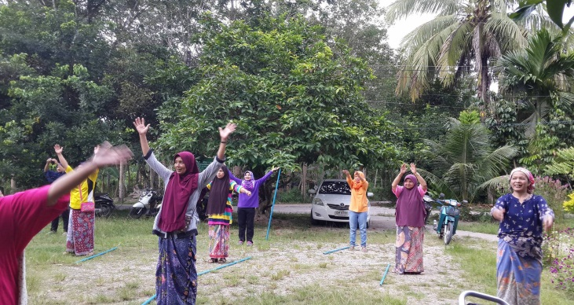

กิจกรรมที่ 4 ประเมินติดตามชั่งน้ำหนัก วัดรอบเอว วัดความดันโลหิตสูง เจาะน้ำตาลในเลือดในพื้นที่ ม.3 ม.4 และม.7 ต.กะรุบี อ.กะพ้อ จ.ปัตตานี

